***DOSSIER THECHNIQUE DU ROBOT :***

***KHMAYES***

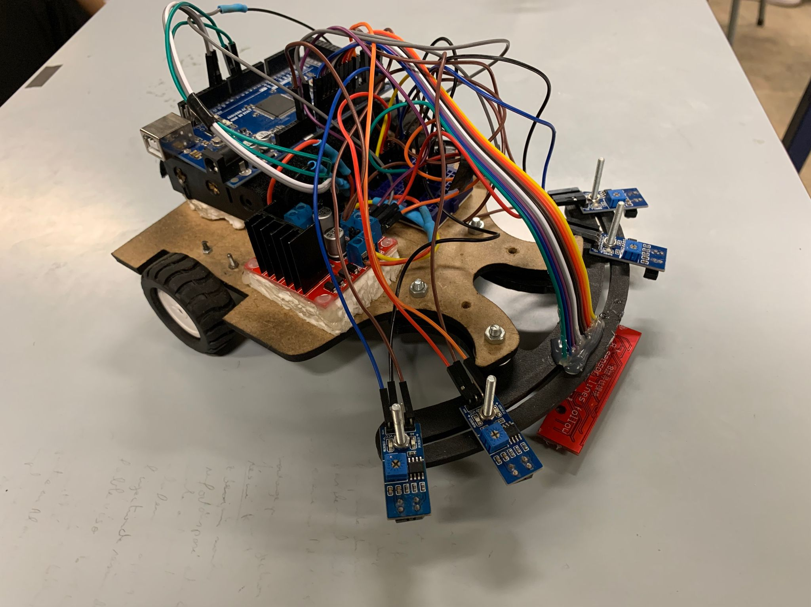

***Présentation du Club :***

Notre club est leader dans le domaine de la robotique et de l’aéronautique en Tunisie, et représente le pôle robotique et Aéronautique de l’INSAT. AEROBOTIX est une famille renfermant plus de 150 membres. Nous cherchons à rendre chaque rencontre enrichissante d’un point de vue humain et technologique. Chaque membre apporte de l’énergie aux autres, nous nous attachons à insuffler cette énergie pour innover et concrétiser nos projets qui feront objets des compétitions et des expositions nationales et internationales. Nous offrons une excellente formation pour nos membres et nous garantissons une expérience innovante, exceptionnelle et collaborative. Notre club est le club le plus performant à l’INSAT avec plus de 100 participations à des compétitions nationales, 17 participations à l’échelle internationale et remportant ainsi plusieurs prix, plus que 35 médailles et 25 trophées.

***Introduction :***

Le but de ce projet était de réaliser un robot capable de suivre une ligne qu’elle soit droite ou courbe. La mise en œuvre pratique était que notre robot puisse participer à une course contre le robot n˚2, réalisé par un autre groupe. La principale contrainte à laquelle nous avons dû faire face était la taille du robot, la gestion du temps et la difficulté du map. En effet, celui-ci devait respecter les dimensions mentionnées dans le cahier des charges du ROBOCUP ENSI 7.0. Pour concevoir notre robot, on nous a fourni différents éléments tels que les moteurs, les roues et la carte Arduino sur laquelle nous avons programmé le robot.

Projet

***Partie mécanique :***

Pour la partie mécanique, Nous avons d’abord réfléchi sur une feuille sur laquelle nous dessinions les composants, puis on a choisi SolidWorks comme logiciel pour dimensionner notre robot en 3d. Nous avons conçu 2 bases différentes, puis nous les avons assemblés

Nous avons d’abord tracé notre base sur le bois (MDF), puis nous avons découpé celle-ci. Nous avons ensuite dû fixer un morceau de bois à angle droit sur la partie arrière il nous a juste fallu choisir les vis adaptées pour attacher les deux morceaux de bois.

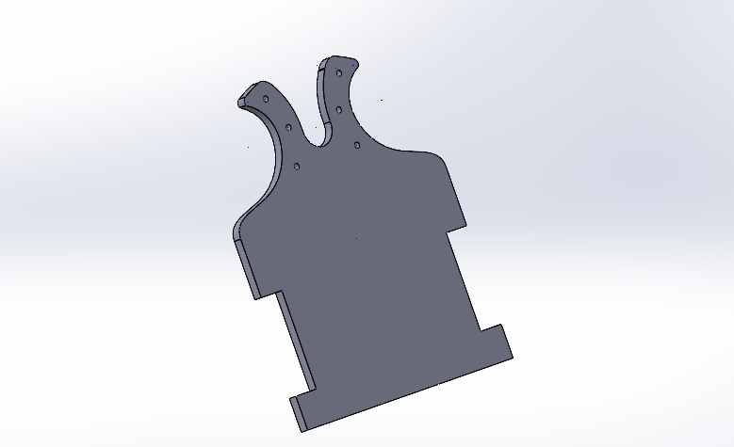

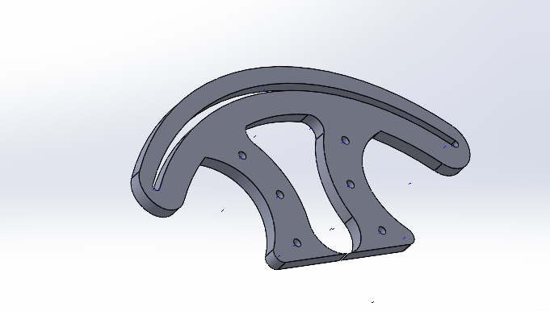

**Composants utilisés :**

QTR sensor :

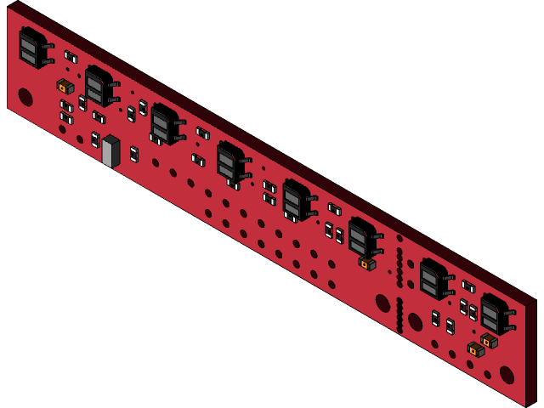

Moteur pololu :

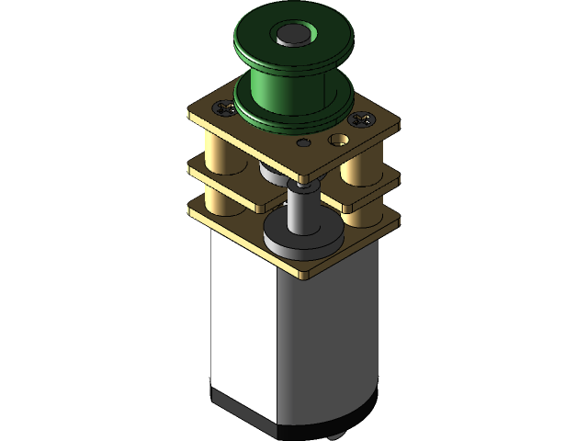

Carte Arduino méga :

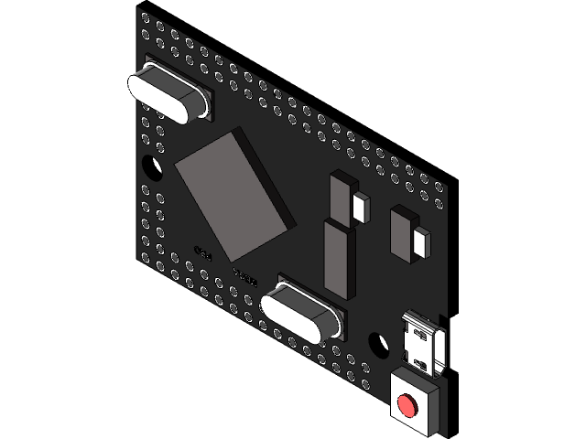

Capteur infrarouge :

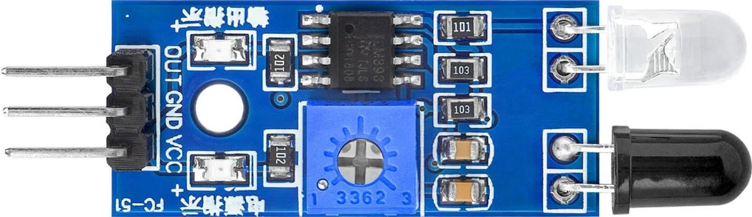

Carte de puissance :

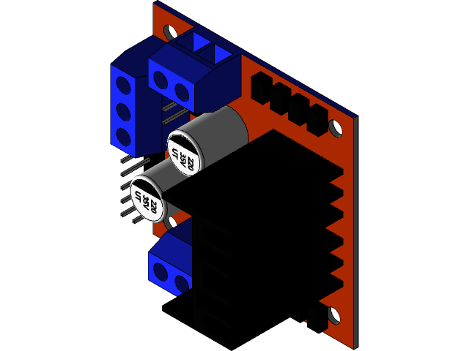

SCROLL

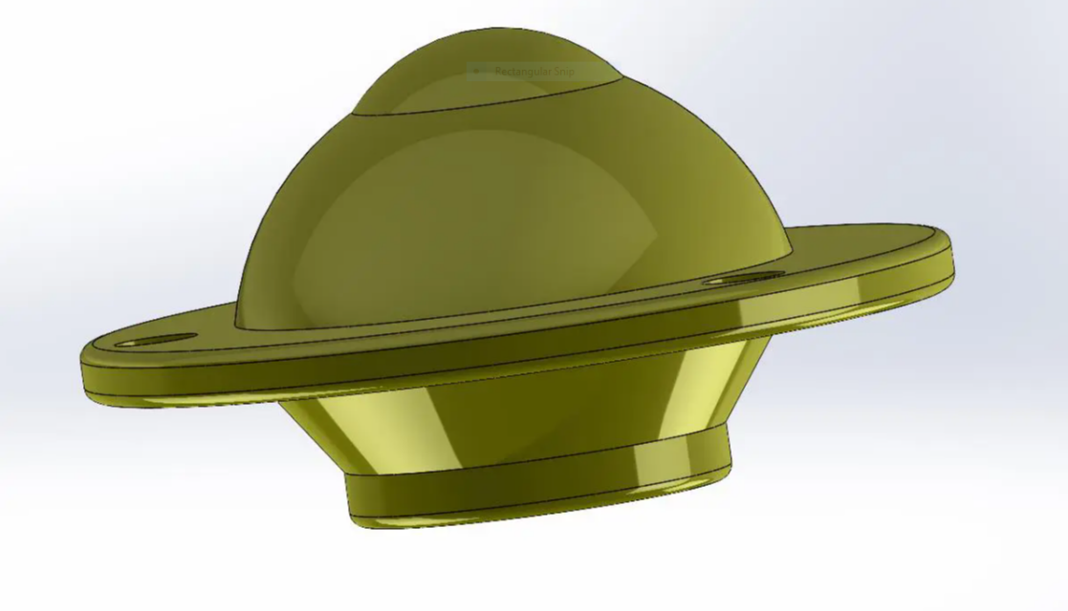

3 piles :

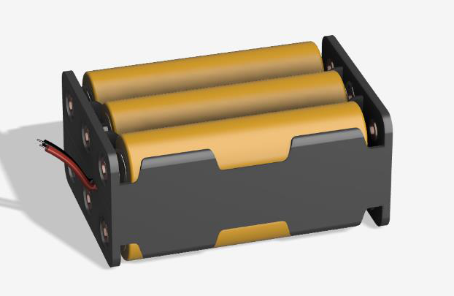

Conception électronique :

